УТВЕРЖДАЮ  Глава Администрации  МО «Подпорожский муниципальный район Ленинградской области»  __________Р.А. Верещагин  «____» __________2026 г. | СОГЛАСОВАНО  Глава Администрации  МО «Важинское городское поселение Подпорожского муниципального района Ленинградской области»  ____________ А.А. Афонин  «____» __________2026 г. | СОГЛАСОВАНО  Директор  МБУК «Важинское клубное объединение»  ___________Н.И. Киося  «____» __________2026 г.

II Районный творческий фестиваль-конкурс
«Мы – наследники Победы!»,
посвящённый 81-ой годовщине Победы в Великой Отечественной войне и Году единства народов России


Среди памятных дат, которые отмечает народ нашей многонациональной Родины, особое место занимает День Победы. В этот день – 9 мая 1945 года – в каждый дом нашей необъятной страны пришла долгожданная весть о победоносном завершении самой жестокой и кровопролитной войны в истории человечества.
Великая Отечественная война была подлинно всенародной борьбой. В те грозные годы плечом к плечу сражались с врагом и самоотверженно трудились в тылу люди самых разных национальностей и вероисповеданий. Именно это единство и стало главным фактором победы в борьбе с фашизмом.
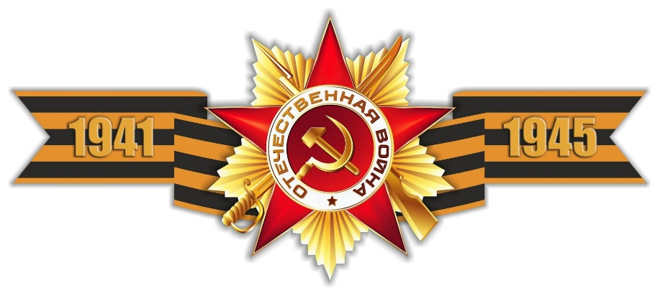

- Учредители и организаторы фестиваля-конкурса:
- Администрация МО «Подпорожский муниципальный район Ленинградской области»;
- Администрация МО «Важинское городское поселение Подпорожского муниципального района Ленинградской области»;
- Муниципальное бюджетное учреждение культуры «Важинское клубное объединение».

- Цели и задачи фестиваля-конкурса:
- защита традиционных российских духовно-нравственных ценностей;
- сохранение исторической памяти, противодействие попыткам фальсификации истории;
- укрепление гражданского единства;
- пропаганда художественными средствами героической истории и воинской славы Отечества, воспитание уважения к памяти его защитников, патриотизма граждан;
- повышение исполнительского мастерства любительских коллективов, активное участие коллективов народного творчества в мероприятиях празднования знаменательных дат военной истории России и Великой Отечественной войны.

- Место и сроки проведения фестиваля-конкурса:
Фестиваль-конкурс состоится 26 апреля 2026 года в 14.00 часов на базе Важинского ГДК (МБУК «Важинское КО») по адресу: 187742, Ленинградская область, Подпорожский район, пгт. Важины, ул. Школьная, д. 2 в,
телефон: 8 (81365) 41-353.
Заявки на участие и фонограммы (название файла – это название конкурсного номера) принимаются в срок до 20 апреля 2026 года включительно на электронный адрес учреждения: vazhgdk@yandex.ru

Организаторы оставляют за собой право менять состав жюри, условия, сроки, место и формат проведения фестиваля-конкурса.

- Условия проведения фестиваля-конкурса:
В фестивале-конкурсе могут принять участие желающие от 5 лет.
Приветствуются произведения поэтов, композиторов, писателей военных лет, представляющих народы СССР.

Номинации фестиваля-конкурса:
«Песни Победы» (вокальное искусство)
«Танец Победы» (хореографическое искусство)
«Победы священные страницы» (искусство художественного слова)
«Во имя мирной жизни на Земле» (проба пера: авторы-исполнители собственных произведений)
«Память сердца» (театральные миниатюры и литературно-музыкальные композиции)
Очередность выступления участников устанавливается в произвольном порядке оргкомитетом конкурса. Замена репертуара возможна не позднее, чем за 3 дня до начала конкурса. Замена репертуара во время проведения конкурса ЗАПРЕЩЕНА.

- Жюри фестиваля-конкурса:
В состав жюри конкурса входят ведущие специалисты в области культуры, а также профессиональные педагоги в области дополнительного образования. Члены жюри, представившие на конкурс своих учеников (воспитанников), в оценке их работ не участвуют – итоги считаются по среднему баллу.
Жюри конкурса определяет лучшие номера. В случае равного распределения голосов "за" и "против" – решающим является голос Председателя жюри. Оценка членами жюри выставляется в протоколах.
Жюри имеет право: делить места среди участников, присуждать не все места, присуждать специальные призы в дополнительных номинациях. Жюри имеет право по своему усмотрению отмечать концертмейстеров, руководителей коллективов и др. специальными дипломами, призами и подарками. Решения жюри окончательны и пересмотру не подлежат.
Жюри не имеет права разглашать результаты закрытого голосования до официальной церемонии награждения.

- Критерии оценки:
Жюри оценивает по 10-бальной системе каждый конкурсный номер по следующим критериям:
- уровень исполнительского мастерства (индивидуальность, эмоциональность, артистичность);
- умение воздействовать на слушателей; интонационная выразительность речи; знание текста наизусть;
- эстетика внешнего вида (сценический костюм);
- соответствие репертуара тематике конкурса, исполнительским возможностям и возрасту исполнителя.

- Награждение участников фестиваля-конкурса:
Награждение участников и победителей фестиваля-конкурса присуждается следующим образом:
- Дипломом лауреата фестиваля-конкурса I, II, III степени в каждой из 5 номинаций;
- Конкурсанты, не занявшие призовые места, награждаются дипломом за участие.

- Порядок финансирования фестиваля-конкурса:
Финансовые расходы, связанные с организацией фестиваля-конкурса, награждением участников и победителей несёт Администрация МО «Подпорожский муниципальный район», Администрация МО «Важинское городское поселение» и МБУК «Важинское клубное объединение».
Транспортные расходы за счёт направляющей стороны или самих участников.

Контактная информация:
Важинский ГДК структурное подразделение МБУК «Важинское КО»
187742, Ленинградская область, Подпорожский район,
п.г.т. Важины, ул. Школьная д. 2 в
Телефон 8 (81365) 41-353
E-mail: vazhgdk@yandex.ru
Координаторы конкурса:
Киося Надежда Игоревна – директор МБУК «Важинское клубное объединение»
Телефон: 8 981 713 62 69;
Марчукова Инна Юрьевна – заведующая отделом по народному творчеству
Телефон 8 (81365) 41-353.

Данное Положение является официальным приглашением
на II Районный творческий фестиваль-конкурс «Мы – наследники Победы!», посвящённый 81-ой годовщине Победы в Великой Отечественной войне и Году единства народов России.
ЗАЯВКА
на участие во II Районном творческом фестивале-конкурсе «Мы – наследники Победы!», посвящённый 81-ой годовщине Победы в Великой Отечественной войне и Году единства народов России.

Уважаемые руководители и конкурсанты!
Для подготовки дипломов (благодарностей) просим Вас чётко и подробно заполнять заявку.
Благодарим за понимание!

- Название конкурсного номера
- Ф.И.О. участника (для солиста), контактный телефон
- Полное название коллектива
- Возраст участника (участников), количество участников конкурса
- Населённый пункт, район, область
- Ф.И.О. руководителя коллектива, контактный телефон
- Телефон, е-mail руководителя
- Ф.И.О. концертмейстера (при наличии)
- Количество сопровождающих лиц
- Полное название учреждения, Ф.И.О. директора учреждения, телефон, е-mail.

Технический райдер конкурсного номера
Название конкурсного номера | Ф.И.О. участника/название коллектива | Населённый пункт, район, область | Выход из-за кулис или с точки  (переход на другую сторону сцены и т.д.) | Подключение инструментов (микрофоны/ джек/ xlr и т.д.) | Количество микрофонов и стоек | Пожелания по освещению | Дополнительно  (стулья, столы, ширмы и др.) | Хронометраж
Номера в подарок (пока жюри подводит итоги)

